Usando o Framework Gantry no CMS Joomla

Iremos instalar o Framework Gantry 5.2.14 no Joomla 3.5.1.
O Gantry é um Framework para a criação de Templates para o Joomla, para o Wordpress e para o Prime. É muito popular o que facilita o aprendizado e na solução de problemas.

O Joomla cresceu tanto que atualmente existem vários frameworks para a criação de templates, também existem vários pacotes para melhorar as ferramentas de criação de conteúdo, os CCKs, além de outros.

Caso queira experimentar outro framework, seguem algumas sugestões: T3 da JoomlaArt, o Gantry da RocketTheme, o Vertex, o Warp, o Helix 3, o Sparky.

Licença

O Gantry 5 e superiores está sob a licença MIT e GPL-2. O Joomla sob a GPL-2.

Iremos Efetuar os Seguintes Passos neste Tutorial

- Download
- Instalação
- Duplicando um dos templates
- Tornando o template duplicado o padrão do site
- Atribuindo todos os itens de menu ao nosso template
- Selecionando um estilo para nosso template
- Renomear o item de menu Home para Início
- Vamos adicionar alguns módulos ao site

Pré-requisitos

- Joomla 3.4+
- PHP 5.4+ com as extensões Curl, OpenSSL e Multibyte String Support
- Navegadores:
Google Chrome 41+
Firefox 36+
Safari 8+
Opera 28+
Internet Explorer 11+ (9, 10 supported at limited capacity)
Microsoft Edge
Download - http://gantry.org/downloads
chegando aí baixar os dois arquivos: Component e Theme. Para a versão acima baixei:
https://github.com/gantry/gantry5/releases/download/5.2.14/joomla-pkg_gantry5_v5.2.14.zip

https://github.com/gantry/gantry5/releases/download/5.2.14/joomla-tpl_g5_hydrogen_v5.2.14.zip

Instalação

Depois de baixados vamos instalar ambos (dependendo do seu servidor, poderá instalar sem baixar, apenas indicando a URL), mas mostrarei como instalar depois de ter baixado.

Extensões – Gerenciar – Instalar
Selecionar Arquivo e indicar o arquivo do componente (Gantry 5 Component).
Clique em Upload & Instalar

Repita o processo para a instalação do Hydrogen Theme.

Veja como ficaram os temas após a instalação

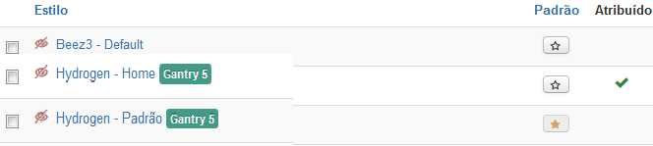
Ele já criou dois templates, o Home e o Padrão, tornou o Padrão o default do nosso site e atribuiu os itens de menu ao Home.

Veja como ficou o site

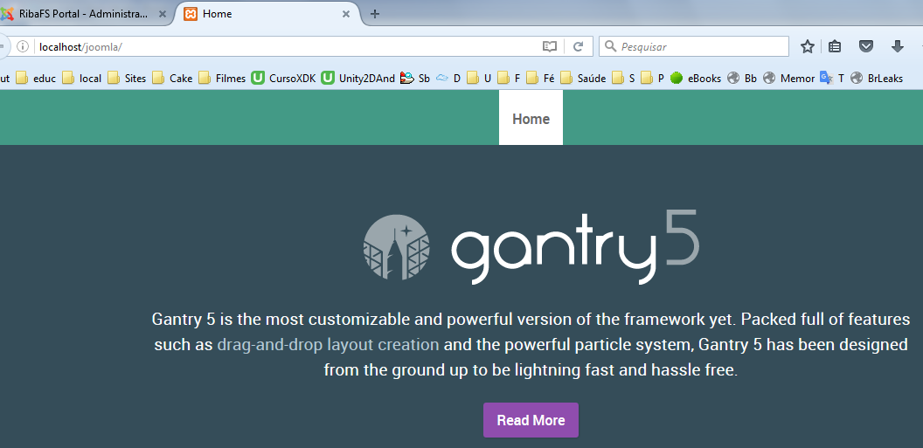
Vamos IniciarDuplicando o

Administração

Iremos criar os menus citados no projeto do site, como mostrados no artigo Administração do Joomla 3.5, repetido a seguir.

Duplicar o Template Padrão para Hydrogen Portal

Essa é uma boa medida, para que deixemos os originais como estão e continuem servindo de modelo e tenhamos o nosso próprio template, configurando o estilo, cores, etc. É interessante criar um segundo e terceiro, se for o caso, para que futuramente possamos tocar confortavelmente o template.

Clicar em Componentes – Gantry 5 Themes – Configure
Clicar acima em Outlines

Clique nas duas folhinhas pretas abaixo de Hydrogen – Padrão para duplicar este template. Renomeie o template duplicado para Hydrogen – RibaFS (use o seu se desejar). Ficará assim:

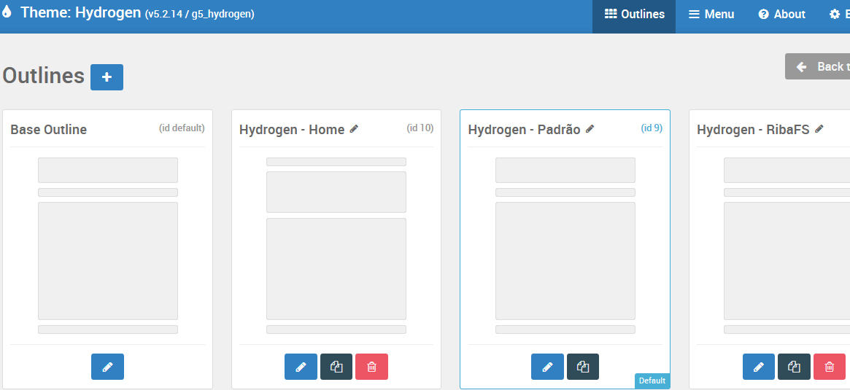

Template Padrão do Site

Observe que agora o Padrão está como default. Devemos mudar para que o RibaFS fique como default e devemos também atribuir os itens de menu a ele.

Clique acima e à direita em Back to Setup, depois então:

Extensões – Temas
Clique na estrela na linha do RibaFS para torná-lo o template padrão do site.
Clique no link do RibaFS para abri-lo.

Acima e à esquerda tem um botão com um sinal de mais (+), que serve para criar um novo template do zero, sem partir de template algum.

Atribuir Itens de Menu

Clique acima em Assignments
Onde tem All Languages selecione Make Default.

Em Hydrogen Theme clique no botão preto e branco (Select all menu itens)
Clique no botão Save Assignments

Pronto, criamos nosso template, o tornamos o default do site e atribuimos todos os itens do menu Hydrogen Theme e o utilizaremos daqui em diante.

Volte ao item Outlines e veja se nosso template está marcado como default, caso não esteja vá em Extensões – Temas e marque.

Mudando o Estilo do nosso Template

Acesse nosso template na administração.
Na administração do Gantry, para saber qual template estamos usando, basta verificar a caixa acima e à direita.
Veja que temos, logo que entramos na administração do Gantry, 4 estilos prontos: Preset 1, 2, 3 e 4. Clique no desejado, Salve o Estilo e veja no site se alterou.
O selecionado fica com uma estrela dourada acima e à esquerda.

Existem estilos prontos mas podemos customizar o estilo selecionado. Veja os recursos abaixo, onde podemos mudar vários aspectos do estilo escolhido. Vamos fazer isso mais a frente.

Renomear o item de menu Home para Início

Menus – Hydrogen Theme
Clicar no item de menu Home
Título do Menu – Início
Apelido – basta apagar o conteúdo que ao salvar ele cria automaticamente o correto.
Salvar e Fechar
Veja no site como ficou.

Vamos adicionar alguns módulos ao site

Para isso a primeira providência é adicionar o módulo pelo gerenciador de módulos do Joomla, atribuir uma posição para o mesmo e então usar o Layout do Gantry para adicioná-lo ao template.

Acesse Extensões – Módulos. Veja que temos 3 módulos nativos do Joomla e mais um criado pelo Gantry. Habilite este do Gantry e coloque na posição position-2.

Se existem 3 módulos, porque não aparecem no site? Isso é porque agora cada template do Joomla pode ter suas próprias posições e nem sempre usam as posições do template original. No caso o Gantry precisa que usemos seu gerenciador (Layout) para exibir os módulos.
Para começar vamos incluir o módulo Breadcrumbs no site pelo Gantry.

Volte à administração do nosso template no gerenciador do Gantry.
Agora clique acima em Layout.
Observe que temos as seguintes regiões principais no template:

Header
Navigation
Main
Footer
Offcanvas Section

Em cada uma destas regiões podemos adicionar mais de um módulo.

Veja que o Breadcrumbs já está na região main, que é a região onde aparece o conteúdo, os artigos.

Artigo Inicial (default)

Vamos criar um pequeno artigo, deixá-lo como default, para que apareça sempre que o sie seja chamado e ver como o Breadcrumbs se comporta.

Criar um Artigo

Conteúdo – Artigos – Criar novo artigo
Apenas entre com o título Início e algum texto e salva.

Abrir o item de menu Início e associar o nosso artigo a ele.
Menus – hydrogen Theme - Início
Clicar em Selecionar – Artigo – Único Artigo
Em Selecione um Artigo – Início
Salve e Feche
Veja que à direita de Início tá marcado como Início (padrão para abrir com o site).

Acesse o site e veja como se comporta.

Removendo Módulo

É interessante observar que mesmo o Breadcrumbs estando no layout do nosso template no Gantry, ainda assim ele não aparece no site. Clique na pequena roldana à sua esquerda e verá que este não está associado ao módulo do Joomla. Vamos remover este e adicionar outro que mostre o do Joomla.
Clique na área azul, segure o mouse e arraste para cima. Veja que aparece um ícone em vermelho contendo Drop here to delete. Solte sobre o ícone vermelho.

Adicionando um Novo Módulo

Vamos criar agora uma área livre para adicionar nosso módulo.
À direita da região Main tem um sinal de mais cinza. Clique nele e veja que aparece uma região livre abaixo da região contendo Drop particle here.
Acima e à esquerda (menu lateral) clique sobre Module Instance, arraste e solte sobre a região contendo Drop particle here.
Como está não nos serve, é apenas um invólucro. Vamos adicionar nosso módulo a ele. Clique na roldana à direita do Módulo Instance.
Clique no lápis à direita de Módulo Instance e renomeie para Breadcrumbs.
Clique no botão Pick a Module
Clique em Breadcrumbs e em Select abaixo.
Clique em Apply and Save

Agora vá ao site, atualize e veja como ficou. Eu prefiro que ele fique acima, como é usual. Então vamos dar um jeito de movê-lo para cima do conteúdo.

Movendo a posição do Módulo

Veja que temos 3 módulos na região Main e simplesmente arrastando o Breadcrumbs e soltando acima não funciona.
Então crie mais uma região livro (botão + acima)
Arraste o Page Content para a região livre. Assim o Breadcrumbs fica acima do content. Veja que o System Messages aparece somente algumas vezes e não vai interferir agora.
Salve e veja novamente o site.

Configurando o Breadcrumbs

Precisamos ocultar o título do Breadcrumbs:
Extensões – Módulos – Breadcrumbs – Exibir Título – Ocultar
Vamos aproveitar e
Texto da Página Principal – Início
Salve e Feche

Antes de criar os itens de menu, precisamos criar as categorias, pois a maior parte dos nossos itens de menu será criada em cima de categorias.

Criar a Seguinte Estrutura de Categorias

Caso compare cuidadosamente a estrutura de menus com a de categorias verá que existe uma pequena diferença, no caso de alguns itens de menu que serão para artigos ou componentes, como é o caso de Sobre Mim, Início e Contato.

Não vou abordar a criação de categorias aqui. Caso precise de ajuda com as categorias então veja o tutorial sobre Administração de Sites Joomla.

Crie as categorias e vamos criar os itens de menu que usam o Gantry.

Criação dos Itens de Menu

Todos os nossos itens de menu que criaremos a seguir devem ficar no menu Hydrogen Theme.

Item Projeto

Menus – Hydrogen Theme – Novo
Título do Menu - Projeto
Selecionar – Artigo – Lista de uma categoria
Selecionar uma categoria – Projeto
Salvar e Sair

Dica: Podemos apenas Salvar sem sair e depois clicar em Criar uma Cópia para aproveitar algumas propriedades.

Item Segurança

Novo
Título do Menu - Segurança
Selecionar – Artigo – Lista de uma categoria
Selecionar uma categoria – Segurança
Salvar e Sair

Item Joomla

Veja que este item é um sub item de segurança, que deverá ficar como pai.
Novo
Título do Menu - Joomla
Selecionar – Artigo – Lista de uma categoria
Item Pai - Segurança
Selecionar uma categoria – Joomla abaixo de Segurança
Salvar e Sair

Item Bancos de Dados

Veja que este item é um sub item de segurança, que deverá ficar como pai.
Novo
Título do Menu – Bancos de Dados
Selecionar – Artigo – Lista de uma categoria
Item Pai - Segurança
Selecionar uma categoria – Bancos de Dados abaixo de Segurança
Salvar e Sair

Item Mobile

Veja que este item é um sub item de segurança, que deverá ficar como pai.
Novo
Título do Menu – Mobile
Selecionar – Artigo – Lista de uma categoria
Item Pai - Mobile
Selecionar uma categoria – Mobile abaixo de Segurança
Salvar e Sair

Item Servidor

Veja que este item é um sub item de segurança, que deverá ficar como pai.
Novo
Título do Menu – Servidor
Selecionar – Artigo – Lista de uma categoria
Item Pai – Item de Menu Raiz
Selecionar uma categoria – Servidor
Salvar e Sair

Item SGBD

Veja que este item é um sub item de segurança, que deverá ficar como pai.
Novo
Título do Menu – SGBD
Selecionar – Artigo – Lista de uma categoria
Item Pai – Servidor
Selecionar uma categoria – SGBD abaixo de Servidor
Salvar e Sair

Item MySQL

Veja que este item é um sub item de segurança, que deverá ficar como pai.
Novo
Título do Menu – MySQL
Selecionar – Artigo – Lista de uma categoria
Item Pai – SGBD abaixo de Servidor
Selecionar uma categoria – MySQL abaixo de SGBD - Servidor
Salvar e Sair

Vou criar apenas até o Servidor – SGBD – MySQL, que já terá modelo para que você crie qualquer item de menu.
Relação de Itens de Menu do Site

Projeto
Segurança
Joomla
Bancos de Dados
Mobile
Servidor
SGBD
MySQL
SQLite
Web
CMS Joomla
Framework CakePHP
Conhecimentos Básicos
HTML5
CSS
JavaScript
jQuery
jQueryMobile
PHP
MySQL
SQLite
WebSQL
IndexedDB
Desenvolvimento
Web
CMS Joomla
Framework CakePHP
Mobile
Intel XDK
Phaser
Unity3D
GDevelop
WiMi5
Scratch
Outros
Ferramentas
Servidor
Editores
IDEs
Editores de Imagens
Editores de Sprites
Editores de Áudio
3D
Gerador de Instalador
Referências
Cursos Gratuitos
Cursos Pagos
Game Engines
Assets/Recursos Online
Guia de Profissões
Meus Livros
Contato
Sobre Mim
Blog
Saúde
Reflexão

